
財團法人罕見疾病基金會

全方位家庭支持課程
''輔具生活大小事''系列課程I＆II 報名簡章
玩具開關輕改裝 賦予遊戲新生命
琳瑯輔具 教你挑對好幫手 還有自我檢修好撇步喔!
和輔具做朋友 你一定要瞭解的事~

各位親愛的病友及照顧家屬們：
許多罕病身心障礙朋友不僅有生理照護的需要，更因為行動與溝通的限制，使得輔具照護需求更加迫切，故而本系列課程從實用的角度出發，特別將輔具補助新制、如何判斷選購及自我簡易檢修等議題逐一說明分享，期待促進罕病族群能有效使用社會資源，提升生活品質；再者，不少發展遲緩的罕病兒童因手指的靈活性及力度不夠，無法操縱一般的玩具，參考到宅服務經驗及治療師建議，特開設一課規劃玩具開關改造的實作班，並讓照顧家屬學習遊戲設計，讓多數玩具有機會被身障患兒接納，豐富療育環境的多樣性。
本系列課程，在第一梯次當中，很高興能邀請到「中華科技輔具協會」的破冰團隊，由張嘉純治療師及科技輔具工程師帶領改裝玩具實作，並介紹遊戲設計應用；第二梯次則非常榮幸與「內政部輔具資源中心」合作，有多位資深講師授以專業的輔具知能及相關補助新制，還安排了輔具中心參訪，陣容堅強、精彩可期，相信可嘉惠許多罕病家庭，歡迎踴躍報名!!

活動日期：102年4月13日(六)、4月20日(六)
活動地點：台北捷運北投會館（臺北市北投區大業路527巷88號）
內政部多功能輔具資源整合推廣中心(台北市北投區石牌路二段322號B1/身障
重建中心大樓地下一樓）
辦理單位：主辦單位-財團法人罕見疾病基金會
協同主辦單位-內政部多功能輔具資源整合推廣中心
協辦單位-財團法人台灣弱勢病患權益促進會
報名資格：只要您是入會的罕見疾病病友或其家屬，皆可免費參加本系列課程。
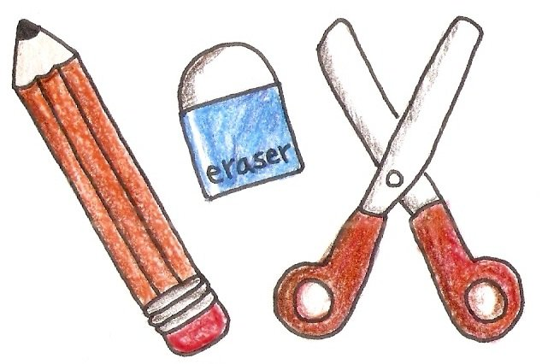
報名時間：第一梯次：即日起至102.04.09為止(名額有限，額滿為止!)
第二梯次：即日起至102.04.16為止(名額有限，額滿為止!)
報名方式：1、請以傳真或電話方式報名。
2、電話報名專線：02-2521-0717分機152，醫療服務組 陳舒涵專員。
3、傳真專線：02-2567-3560，傳真後務必請記得來電確認。
活動流程：
◎第一梯次：102.04.13（台北捷運北投會館 3樓訓練教室306室）
時間 | 課程 | 講師
08：40～ | 學員報到
09：00～10：30 | 如何與孩子遊戲及舊玩具的應用 | 「中華科技輔具協會」  張嘉純治療師團隊
10：30～13：00 | 幼兒玩具開關改裝 | 「中華科技輔具協會」  張嘉純治療師團隊
13：00～ | 餐盒發送/賦歸

◎第二梯次：102.04.20（內政部輔具資源中心 B1教室）
時間 | 課程 | 講師
09：00～ | 學員報到
09：30～10：30 | 輔具補助新制說明 | 「內政部輔具資源中心」  資源聯繫組 余雨軒組長
10：30～12：00 | 輔具資源中心參訪 | 「內政部輔具資源中心」  資源聯繫組
12：00～13：30 | 午餐/休息
13：30～14：30 | 選購適合的輔具及供應廠商該注意的事 | 「內政部輔具資源中心」  資源聯繫組 余雨軒組長
14：30～14：40 | 休息
14：40～16：40 | 生活、移行輔具簡易檢修教學 | 「內政部輔具資源中心」  職務再設計 王智仁督導
16：40~ | 餐盒發送/賦歸
============================================================
第一梯次課程交通方式：
捷運
搭乘捷運淡水線，至復興崗站下車，經由站內二樓出口往北投機廠方向出站（警衛處刷卡出站），沿北投會館指標步行約7分鐘即可到達。
開車
由台北往淡水方向，經由洲美快速道路(或承德路)銜接大業路，見捷運淡水線高架過天橋（北投會館指標），左轉大業路527巷，直行到底即可到達。
註：館內備有停車位，須繳納停車管理費單次40元。
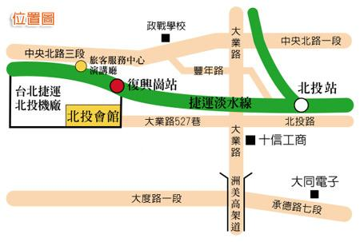



第二梯次課程交通方式：
大眾交通工具
搭乘捷運淡水線，至石牌站下車，步行至石牌路二段果菜市場站搭乘224、601、508公車，於榮光新村站下車，看到身障重建中心&神經再生中心大樓沿指標至B1即可抵達。
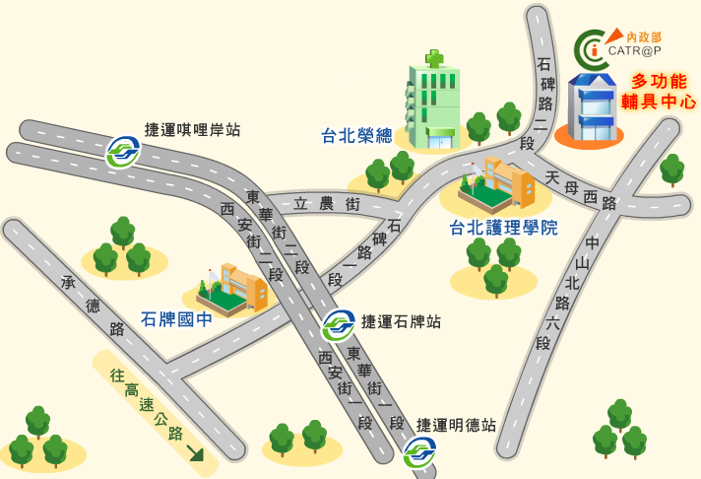



財團法人罕見疾病基金會
''輔具生活大小事''系列課程I＆II 報名表

基本資料 | 病友姓名：  出席：□是  □否 | 性別 | □男 □女
基本資料 | 病友姓名：  出席：□是  □否 | 疾病名稱
基本資料 | 輔具使用：□無 □輪椅 □電動輪椅 □其他：________________
其他家屬是否參與課程 | □否 □是，______人 (不限人數，請註明姓名及與病友關係)
其他家屬是否參與課程 | 姓名： 與病友關係：
其他家屬是否參與課程 | 姓名： 與病友關係：
其他家屬是否參與課程 | 姓名： 與病友關係：
其他家屬是否參與課程 | 姓名： 與病友關係：
聯絡電話 |  | 行動電話  (必填)
飲食喜好 | □葷________人 □素_________人
通訊地址 | □□□
報名場次  （歡迎複選多堂課程！！） | 第一梯次（102.04.13/捷運北投會館 訓練教室306室）  □08:40-13:00遊戲設計及玩具開關改裝  第二梯次（102.04.20/內政部多功能輔具資源中心B1教室）  □09:00-12:00輔具補助新制說明及輔具中心參訪  □13:30-16:45輔具選購及檢修教學
對課程的期待或其他需協助事項：

報名方式：1、請以傳真或電話方式報名。
2、電話報名專線：02-2521-0717分機152，陳舒涵專員。
3、傳真專線：02-2567-3560，傳真後請記得來電確認。

注意事項：礙於活動性質及場地限制，建議勿攜嬰幼兒參加。

